**Астана қаласы, дарынды балаларға арналған №2 облыстық мамандандырылған мектеп – интернатының «Рухани жаңғыру» бағдарламасының «Білім және тәрбие» кіші бағдарламасының іске асырылуы**

Қазіргі таңда тәрбие процесін ұлттық сипатта ұйымдастыру - елімізде болып жатқан әлеуметтік, экономикалық, саяси, мәдени жаңалықтармен байланыстырып отыру, заман талабы. Осы тұста мектептің алдында қоятын басты мәселелердің бірі - өркениетті, азаматтық – адамгершілік қасиеті мол, сондай – ақ бәсекеге түсе алатын биік, өркелі, терең білімді ұрпақ тәрбиелеу.

«Болашаққа бағдар: рухани жаңғыру» бағдарламасын іске асыру аясында қазақстандық патриотизм мен жалпы азаматтық құндылықтар негізінде жан – жақты үйлесімді дамыған тұлғаны тәрбиелеуде, «Рухани жаңғыру» бағдарламасының «Тәрбие және білім» кіші бағдарлама бойынша «Саналы азамат», «Өлкетану», «Отаным - тағдырым» бағыты бойынша іс – шаралар жоспарланды. Алғаш қадам ретінде мектеп дәлізіне «Рухани жаңғыру» стенді ілінді. Мұнда «Болашаққа бағдар: рухани жаңғыру» бағдарламасын жүзеге асыру аясында «Туған жер» бағдарламасының «Тәрбие және білім» базалық жоспары, «Саналы азамат» бағыты бойынша оқушылардың облыстық, республикалық, халықаралық ғылыми жоба, олимпиадаларда орын алған оқушылармен, «Өлкетану» бағытында елтану мақсатында басқа шет елге саяхат жасаған оқушылар, «Отаным - тағдырым» бағытында отанға деген сүйіспеншілік, елге құрметпен қараған оқушылар суреттері ілінді.

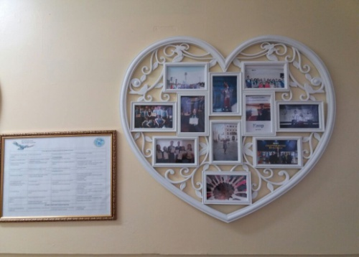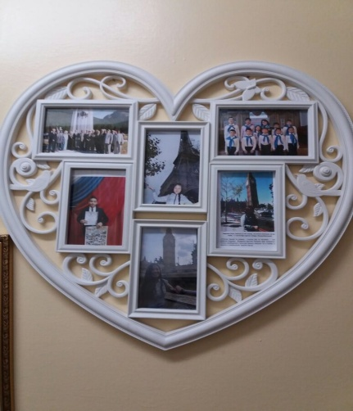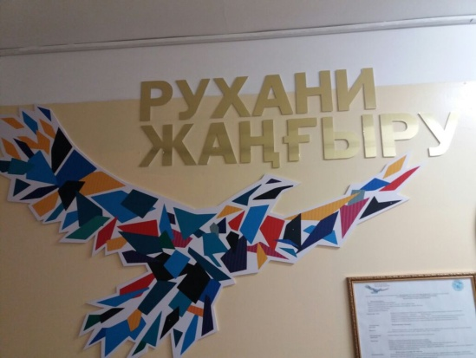

10 сыныптар аралығында «Рухани жаңғыру» - тарихи танымдық ойыны өз дәрежесінде өтті. Ұйымдастырған тарих пәнінің мұғалімі Бижанов Асылжан мен қазақ тілі және әдебиет пәнінің мұғалімі Ғазизов Ғибрат. «Рухани жаңғыру» бағдарламасының «Тәрбие және білім» кіші бағдарламасының «Саналы азамат» бағыты бойынша, бұл тәрбие жұмысының Жаңа Қазақстандық патриотизм және азаматтық тәрбие бағытына жатады. Негізігі мақсат: Мемлекет басшысының «Болашаққа бағдар: Рухани жаңғыру» атты мақаласына сәйкес, Қазақ халқының рухани жаңғыруын, тарихи тұлғалар, отандық кинематогафия және күй өнерін насихаттау болып табылады.

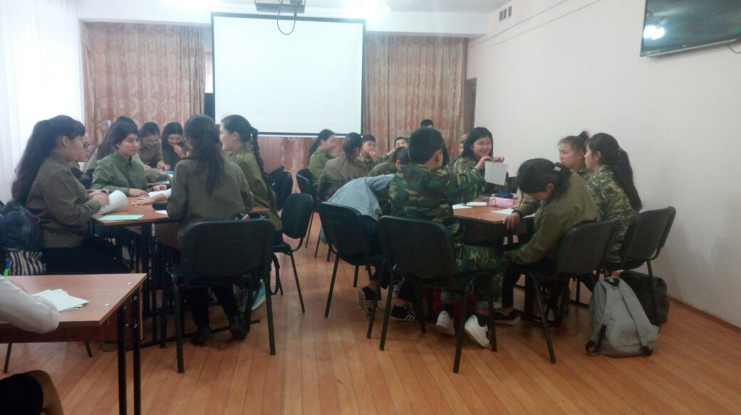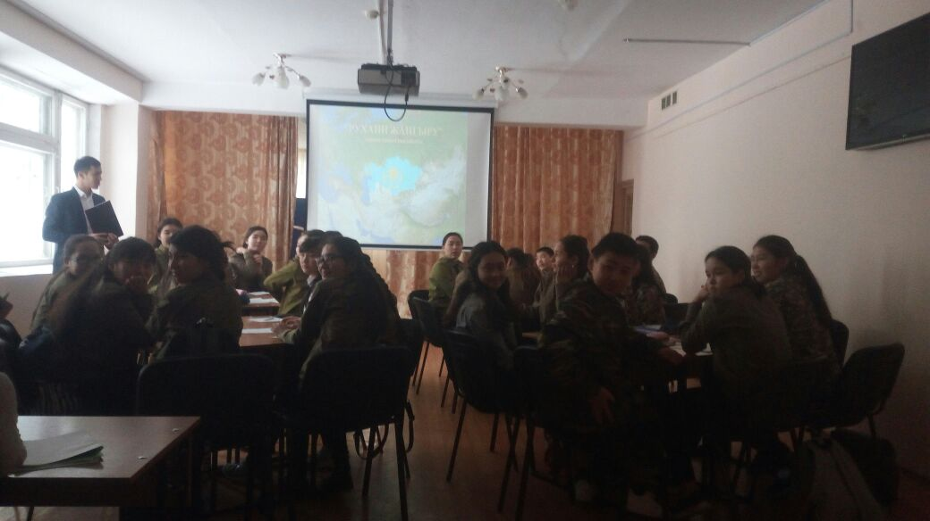

Мектепте мектеп президентін және «Бәйтерек» балалар қозғалысының мүшелерін сайлау жұмыстары жүргізілді.

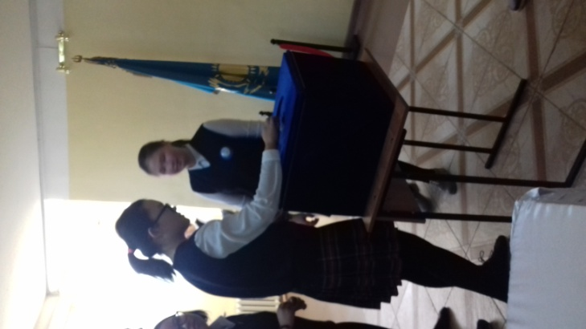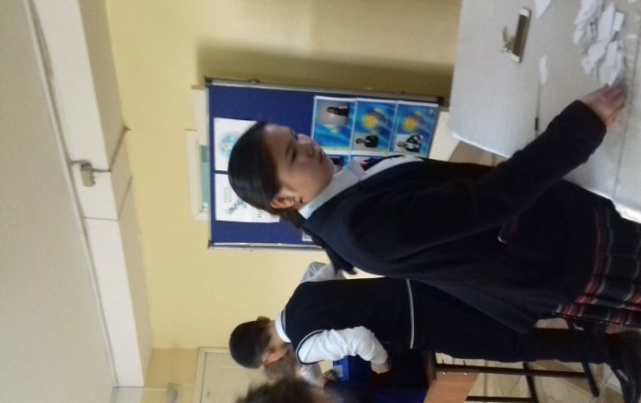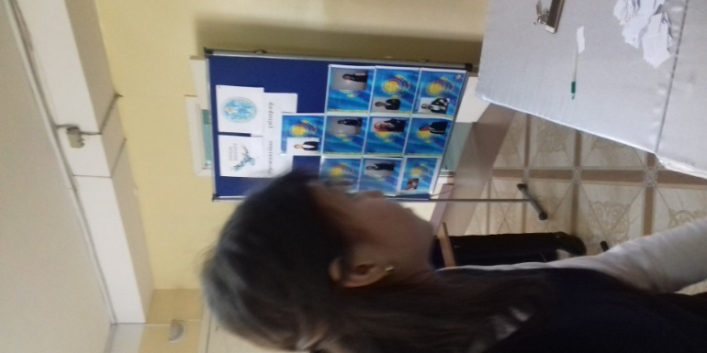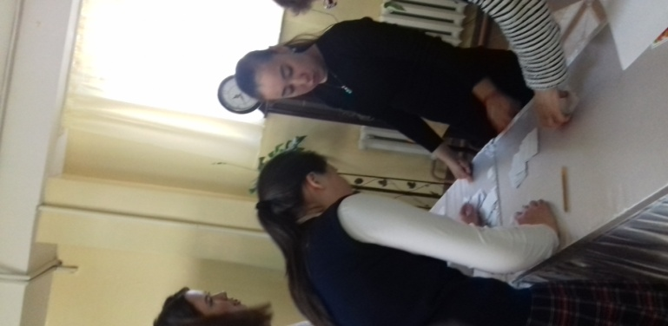

Алдын ала үміткерлер өз бағдарламасымен таныстырып, оқушылар арасында үгіт насихат жүргізілді. Әркім өз қалауын таңдады. Нәтижесінде 72 дауыспен 10 «б» сынып оқушысы Құрманғалиева Жанерке мектеп президенті болып сайланды.

Сыныптарда «Рухани жаңғыру» бағдарламасына сәйкес сынып сағаттары жас ерекшелігіне байланысты өтіп жатыр. Мысалы: «Мәңгілік Елдің жеті мызғымас қағидасы» 11 «а» сыныбында сынып жетекші Есенаманова А. Д., «Қазақстанның болашағы білімді ұрпағында» 8 «а» сыныбында сынып жетекшісі Тойшыбекова Д. Ж., «Мен Отаным Қазақстанмен мақтанам!» 8 «ә» сынып тәрбиешісі Қалданбекова А. Д. және тағы да басқалар.

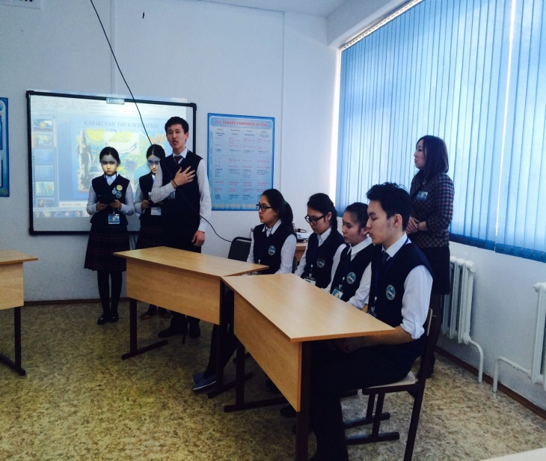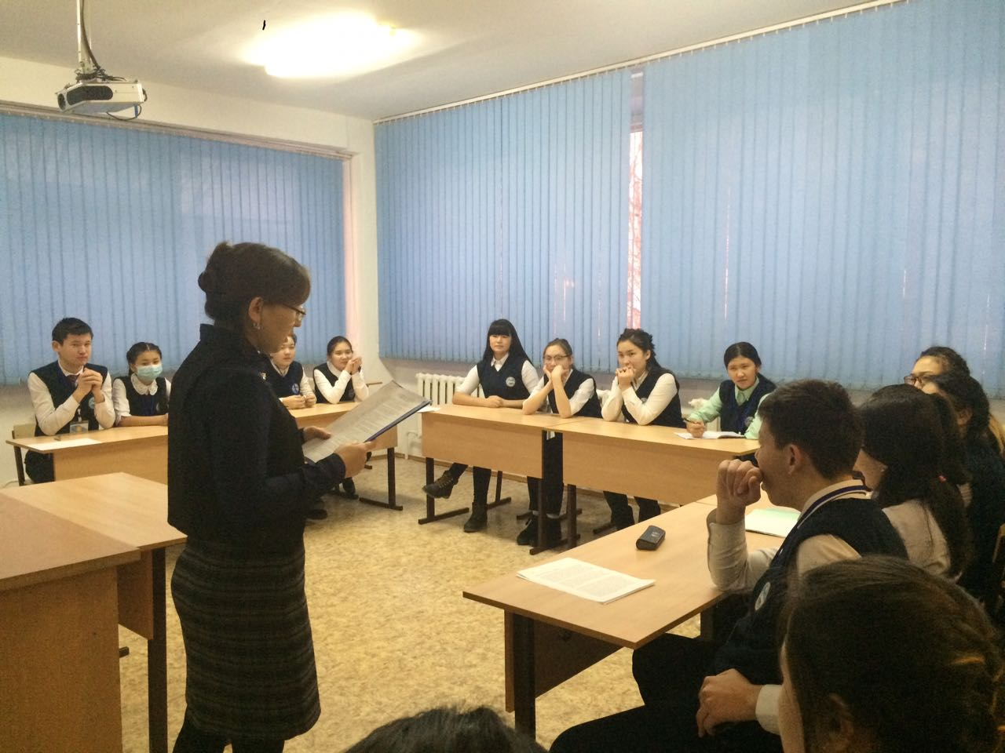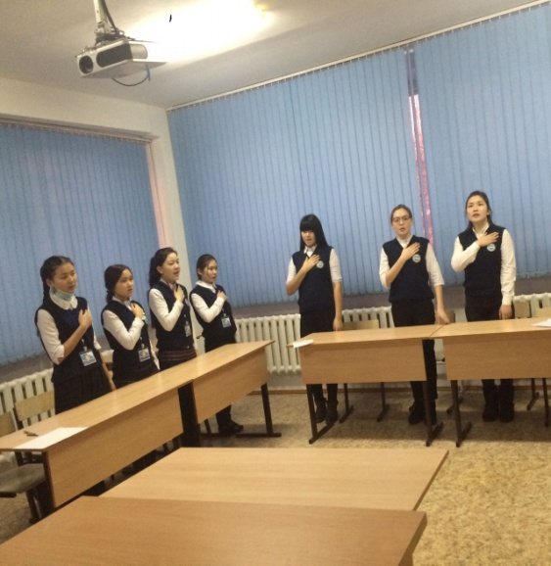

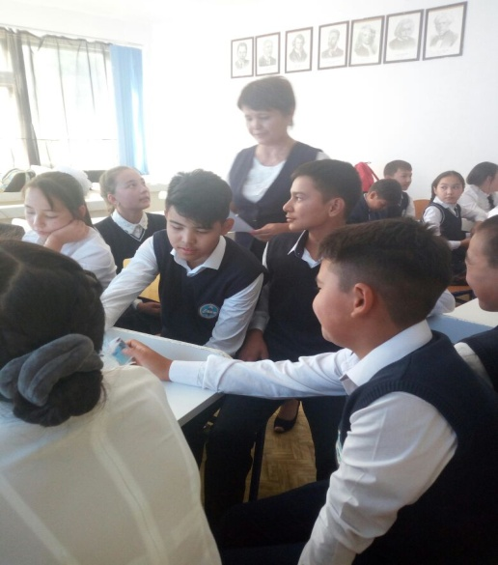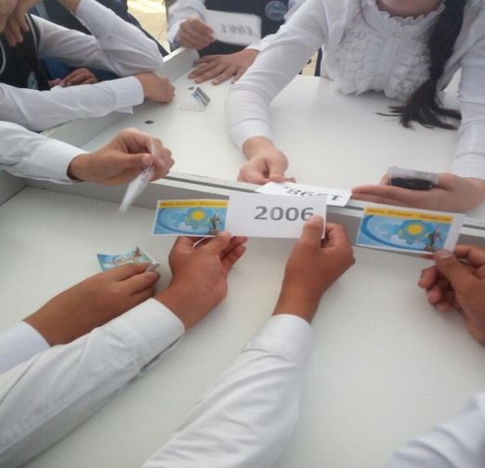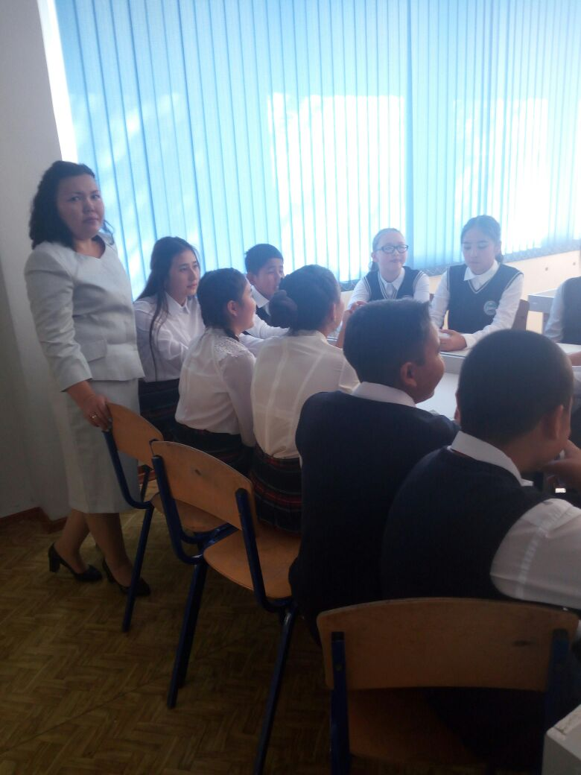

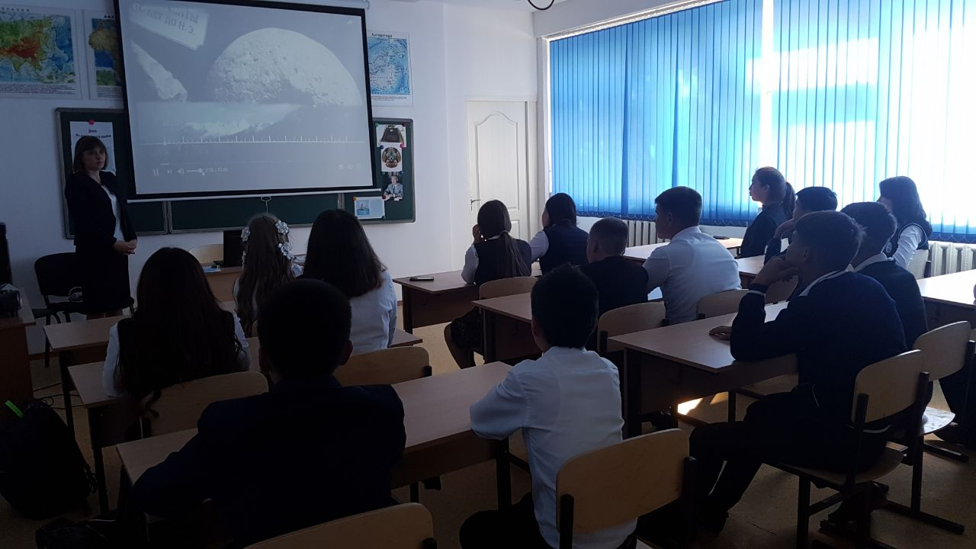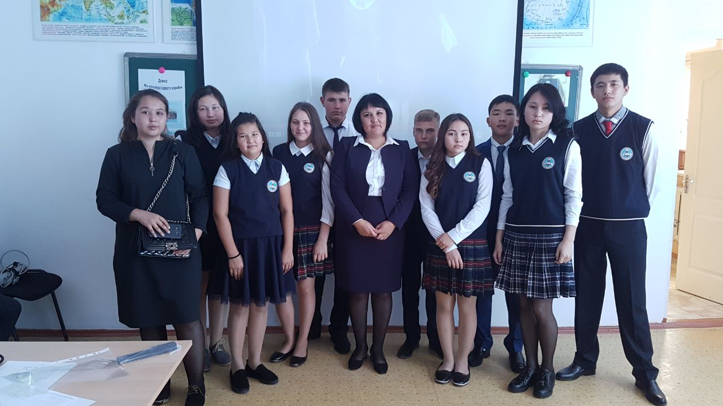

Ата – аналар арасында өткізілген жиналыста да, «Рухани жаңғыру» бағдарламасының «Тәрбие және білім» кіші бағдарламасы көрініс тапты. Ұйымдастырған 11 «б» сынып жетекшісі Мустафина С. Е., 6 «б» сынып жетекшісі Молдиярова Г. О.

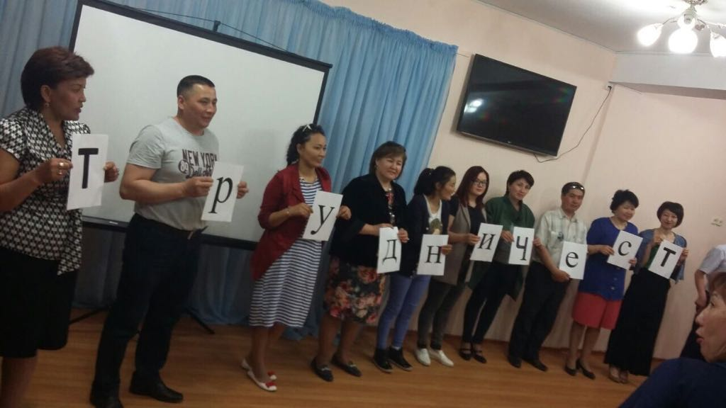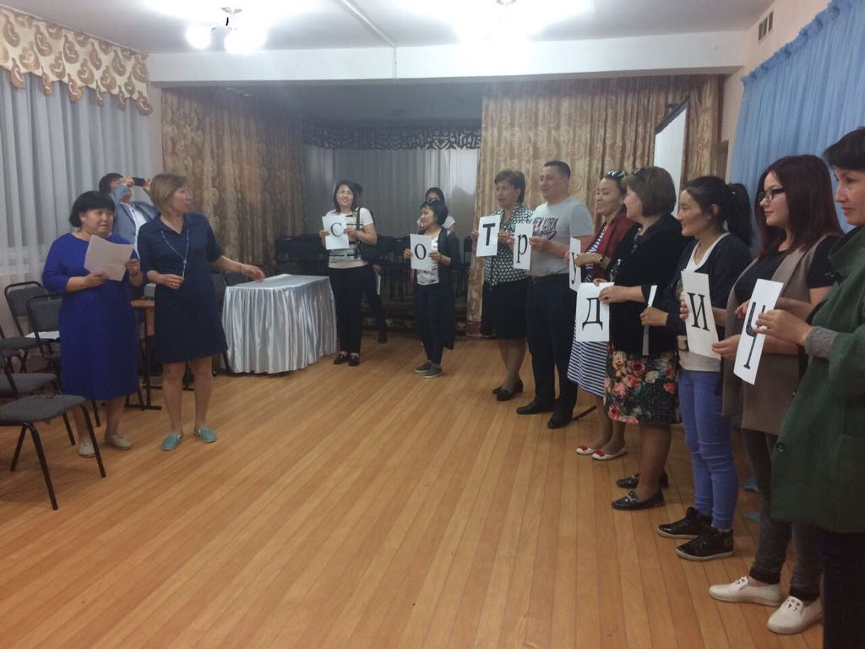

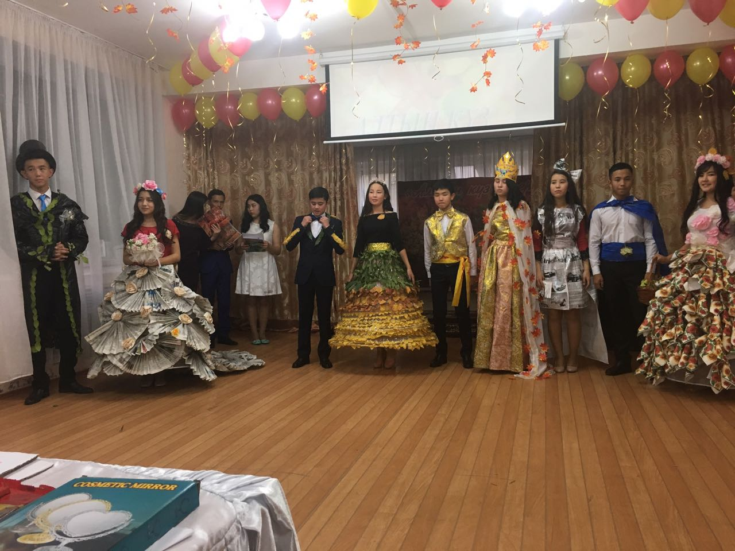Көпмәдениетті және көркем – эстетикалық тәрбие бағытында мектепішілік «Алтын күз - 2017» мерекесі орта және жоғары сыныптарда өтіп, оқушылардың жан- жақты дайындықпен келгені атап өтіліп, әр түрлі номинациялар тағайындалып, «Күз ханзадасы мен Күз ханшайымы» анықталды.

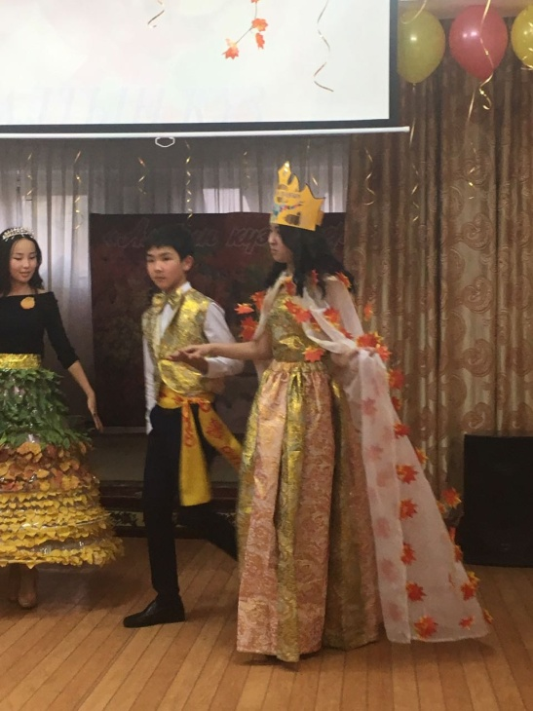

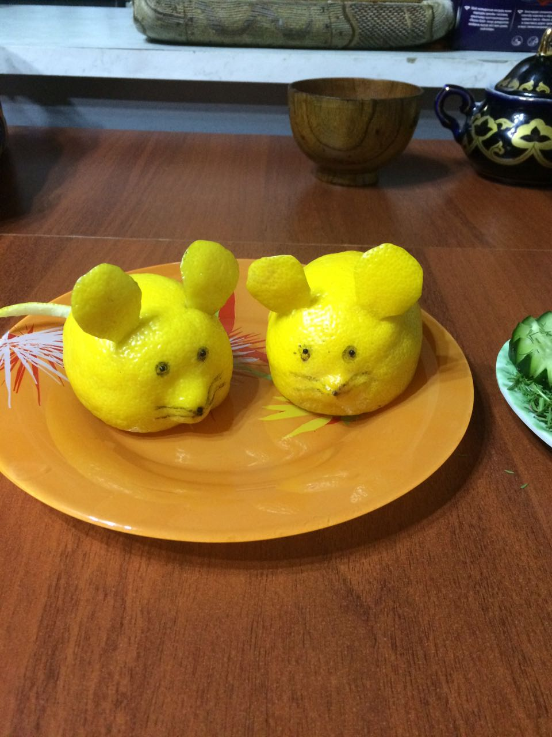

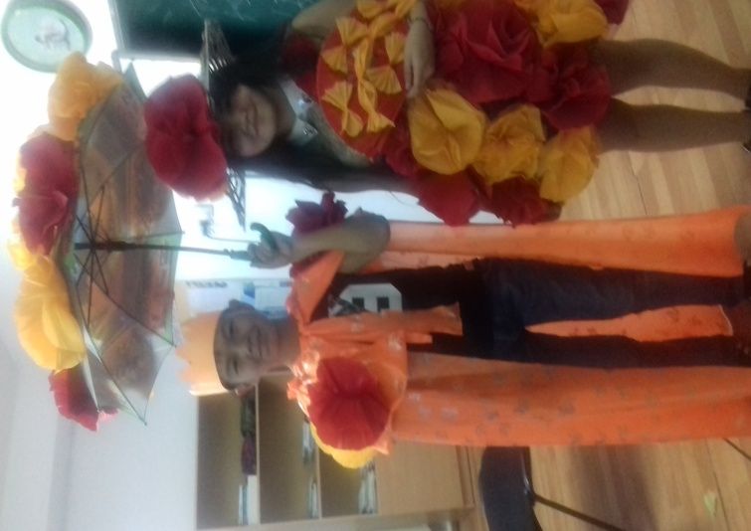

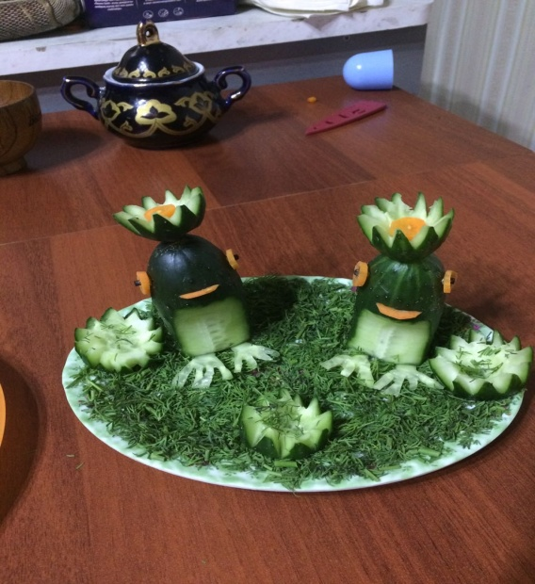

«Саналы азамат» бағыты бойынша салауатты өмір салтын сақтау мақсатында 5- 8 сыныптар арасында №5 емхана мейірбикелерімен «Қол жуу әдісі», «Оқушылардың дұрыс тамақтануы», «ЖРВИ мен тұмаудың алдын алу мақсатында ағзаны шынықтырудың пайдасы» әңгіме сағаттары жүргізілді.

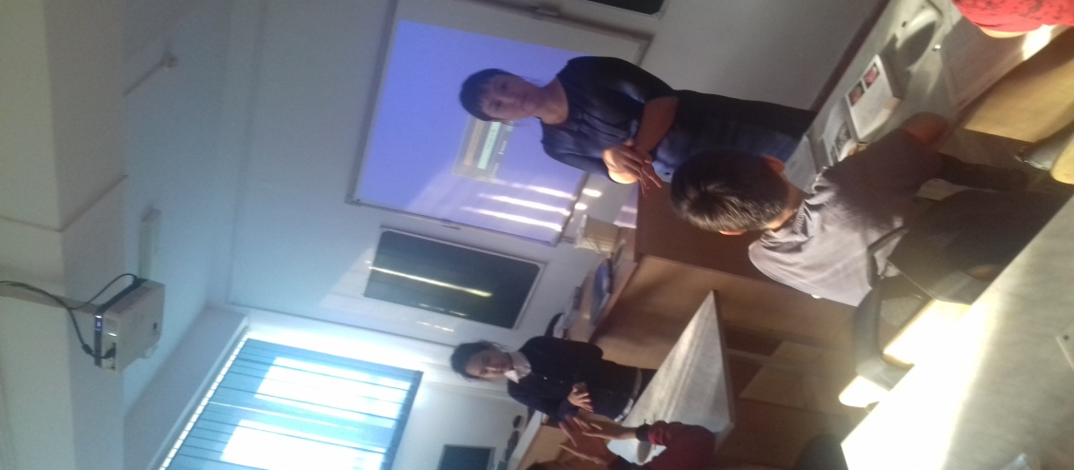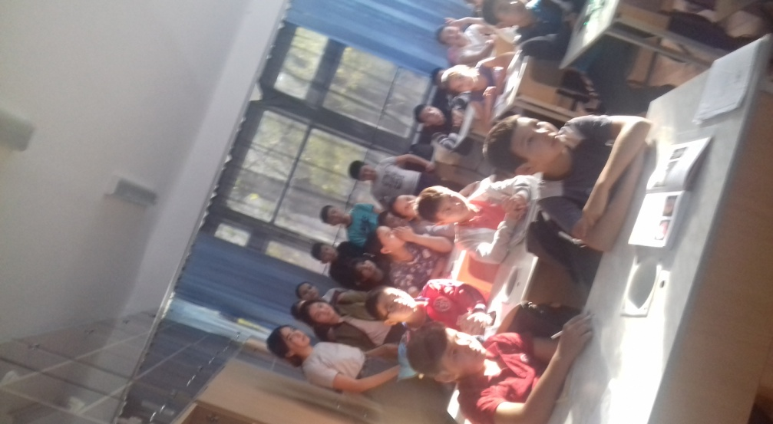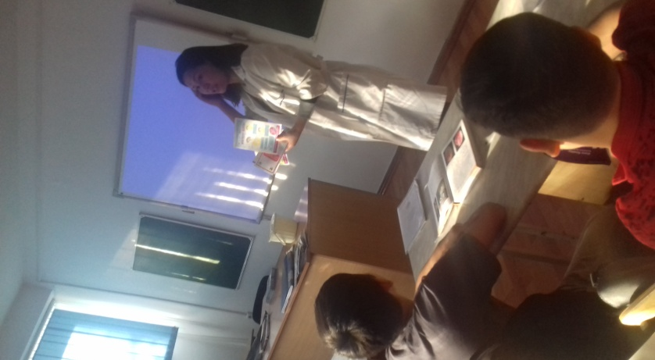

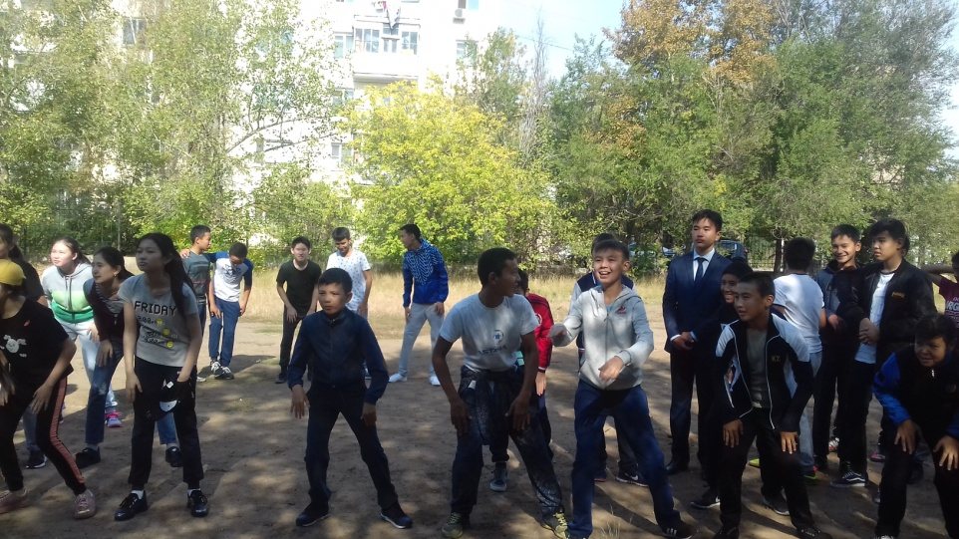Мектепте «Бәйтерек» балалар қозғалысында оқушыларды ынталандыру, салауатты өмір салтын сақтау мақсатында көптеген жұмыстар жүргізілуде.

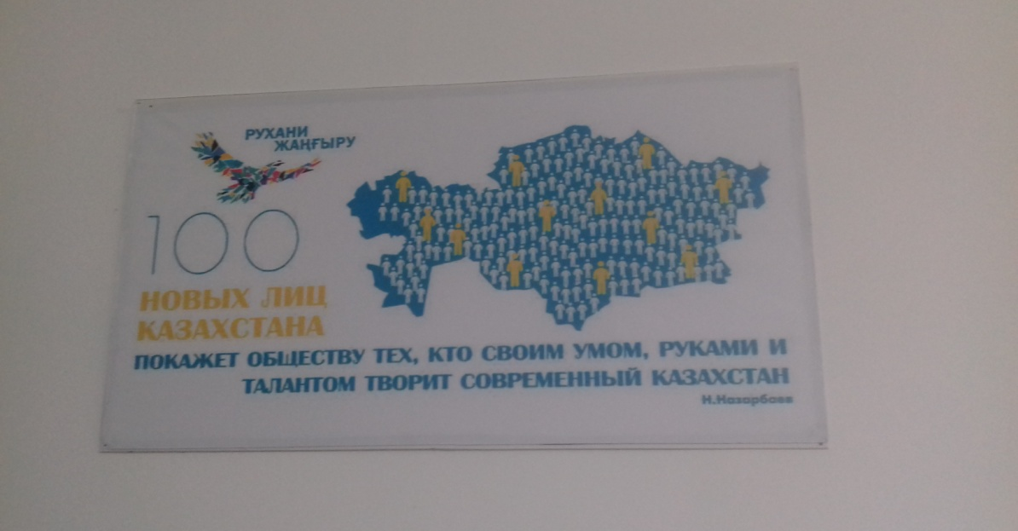

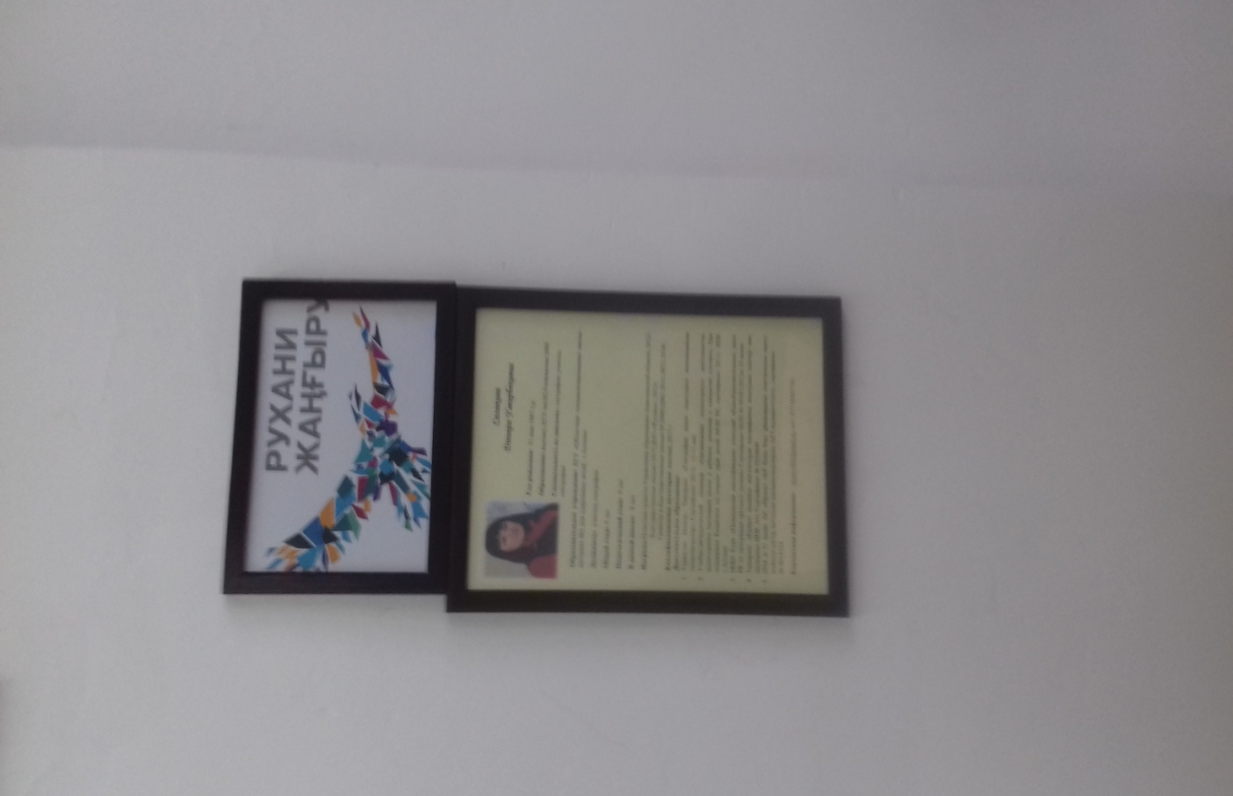

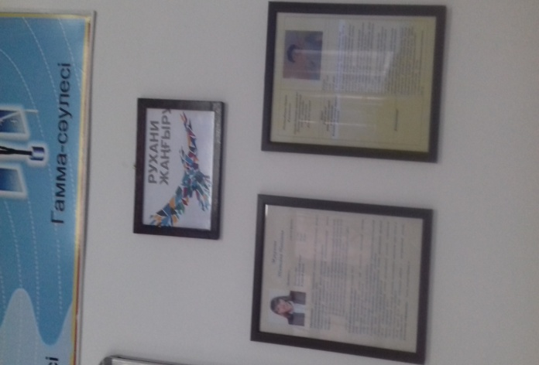

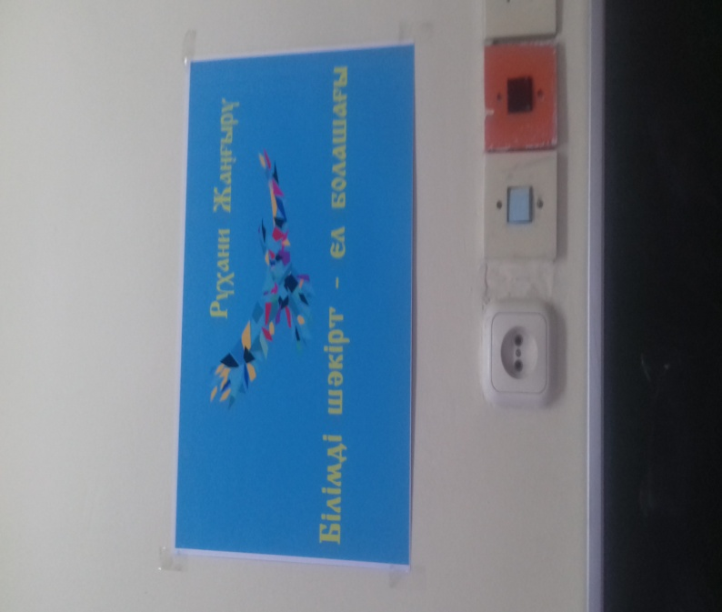

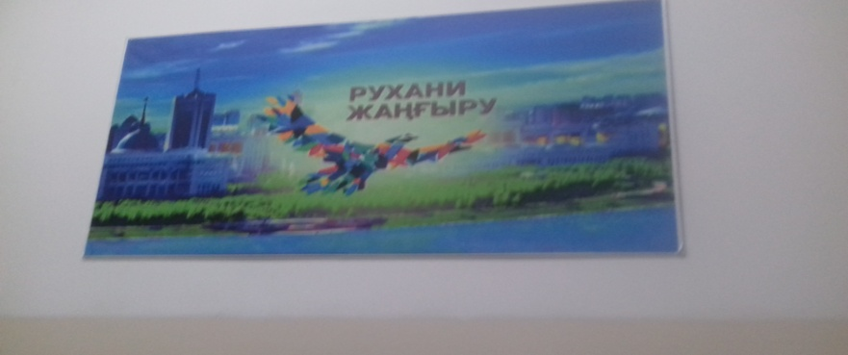Елбасының «Рухани жаңғыру» бағдарламасы аясында «Қазақстанның 100 жаңа есімі» жобасы бойынша кабинеттерде бұрыш ұйымдастырылса,

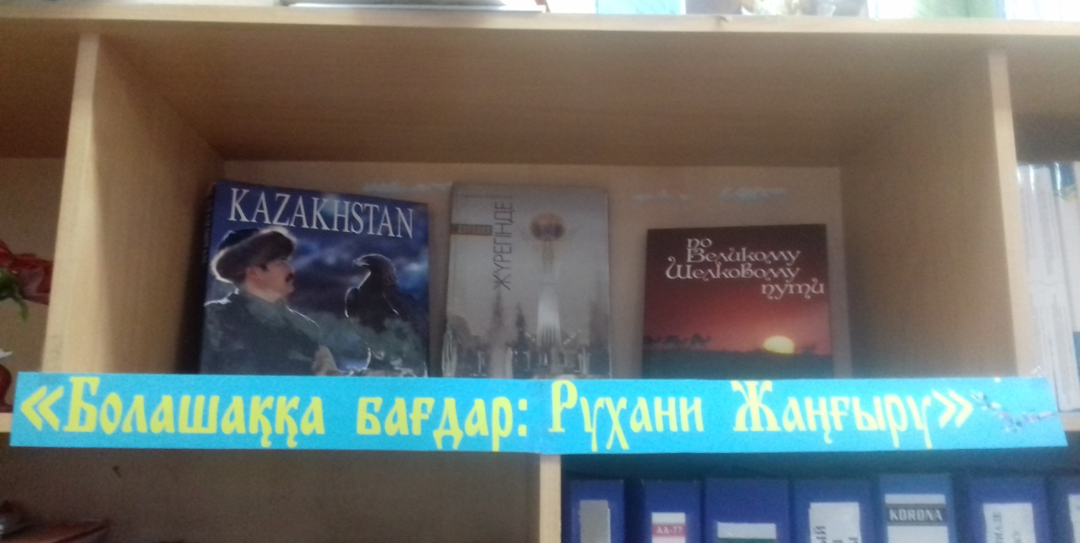

Кейбір кабинеттерде «Рухани жаңғыру» бағдарламасына бұрыш ұйымдастырған. Кітапханада кітаптар көрмесінде кітаптар топтастырылған.

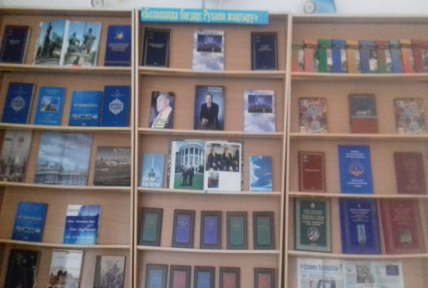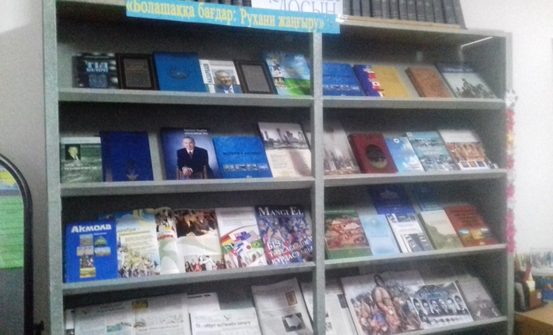

Дайындаған: Тәрбие ісі жөніндегі орынбасары: Тойшыбекова Д.Ж.